นายกรัฐมนตรีเดินทางไปตรวจราชการในพื้นที่กรุงเทพมหานคร
(เขตบางกะปิ เขตสะพานสูง เขตคลองสามวา และเขตมีนบุรี)
วันที่ 22 พฤศจิกายน 2561
-----------------------------------------------------

นายกรัฐมนตรีและคณะ ประกอบด้วย พลเอก ฉัตรชัย สาริกัลยะ รองนายกรัฐมนตรี
พลเอก อนุพงษ์ เผ่าจินดา รัฐมนตรีว่าการกระทรวงมหาดไทย นายอาคม เติมพิทยาไพสิฐ รัฐมนตรีว่าการกระทรวงคมนาคม พลเอก วิลาศ อรุณศรี เลขาธิการนายกรัฐมนตรี และพลตำรวจเอก.อัศวิน.ขวัญเมือง
ผู้ว่าราชการกรุงเทพมหานคร เดินทางไปตรวจราชการในพื้นที่กรุงเทพมหานคร.(เขตบางกะปิ เขตสะพานสูง
เขตคลองสามวา และเขตมีนบุรี) เมื่อวันที่ 22 พฤศจิกายน 2561 โดยมีรายละเอียดการตรวจราชการ ดังนี้

1. เวลา 07.45 น. ณ โรงเรียนวัดศรีบุญเรือง เขตบางกะปิ กรุงเทพมหานคร นายกรัฐมนตรีและคณะติดตามพัฒนาการเชื่อมโครงข่ายเส้นทางคมนาคม รถ-ราง-เรือ และร่วมรณรงค์สร้างวินัยการจราจรและความปลอดภัยบนท้องถนน ณ โรงเรียนวัดศรีบุญเรือง เขตบางกะปิ โดยมีพลตำรวจเอก อัศวิน ขวัญเมือง ผู้ว่าราชการกรุงเทพมหานคร นางชมจิตร พงษ์เสมา ผู้อำนวยการเขต
บางกะปิ และนางจุรีรัตน์ สาคร ผู้อำนวยการโรงเรียนวัดศรีบุญเรือง ข้าราชการ ครู อาจารย์ นักเรียน และประชาชนให้การต้อนรับ
นายกรัฐมนตรีเข้าแถวเคารพธงชาติร่วมกับนักเรียน ผู้ปกครองและประชาชนในชุมชน
เขตบางกะปิบริเวณลานอเนกประสงค์ของโรงเรียน.และมอบหมวกนิรภัยให้ตัวแทนเด็กนักเรียนที่ใช้
รถจักรยานยนต์เป็นพาหนะในการเดินทางมาโรงเรียน พร้อมกล่าวให้โอวาทแก่ครู อาจารย์ นักเรียน และผู้ปกครอง ว่า หากมีโอกาสอยากจะไปเยี่ยมเยี่ยนประชาชนทุกพื้นที่ รวมทั้งในกรุงเทพมหานคร พื้นที่เขต
บางกะปิ ประกอบด้วยประชาชนและศาสนาที่หลากหลาย มีความเป็นพหุสังคม อยู่ร่วมกันอย่างสันติ
เป้าหมายของการตรวจราชการในวันนี้เพื่อมารับฟังปัญหา เพราะรัฐบาลให้ความสำคัญกับประชาชนทุกเพศ ทุกวัย โดยเฉพาะผู้สูงวัย รัฐบาลได้มีมาตรการต่าง ๆ ออกมาเพื่อแบ่งเบาภาระตามกลุ่ม ตามช่วงวัย โดยจะต้องคำนึงถึงวินัยทางการเงินการคลังเป็นสำคัญ อาทิ บัตรสวัสดิการแห่งรัฐ ที่ดูแลผู้มีรายได้น้อยกว่า 10.ล้านคน รัฐบาลดูแลคนที่มีความลำบากก่อน.แล้วขยายเป็นการใช้เงินตามเป้าหมาย.ตามกลุ่ม.มีส่วนแบ่งทั้งด้าน เศรษฐกิจ สังคม ความมั่นคง นอกจากนี้ รัฐบาลยังมีการลงทุนโครงสร้างพื้นฐาน ซึ่งในการดำเนินการต้องอาศัยระยะเวลา และปฏิบัติตามขั้นตอนของกฎหมายและระเบียบวิธีการงบประมาณ
ขอให้ทุกคนช่วยกันรักษาความสะอาดในชุมชน/พื้นที่ เพราะประเทศไทยเป็นเป้าหมายการท่องเที่ยวของโลก เราต้องเป็นเจ้าบ้านที่ดีเพื่อต้อนรับนักท่องเที่ยวผู้มาเยือนจากหลากหลายประเทศ ดังนั้นจึงต้องมีการจัดระเบียบเพื่อความสะอาด สวยงาม ขอฝากให้ครู อาจารย์พัฒนาวิธีการ/รูปแบบการสอน
นักเรียนต้องกระตือรือร้น/เอาในใส่ในการเรียน ต้องรู้ว่าเรียนเพื่ออะไร ให้เกิดกระบวนความคิด ช่วยกันทำให้ชุมชน สังคม ประเทศเข้มแข็ง โดยทุกคนต้องเตรียมตัวสู่โลกดิจิทัล จึงต้องขอฝากให้ครู อาจารย์และโรงเรียนช่วยดูแลการเรียนการสอนให้เด็กนักเรียนรู้จักแยกแยะข้อมูล ข้อเท็จจริงในโลกออนไลน์ เพื่อให้ลูกหลานเรามีความเข้มแข็ง มีคุณธรรม รู้ว่าอะไรดีหรือไม่ดี นำสิ่งที่ดีมาปฏิบัติให้มีจริยธรรมเกิดในสังคม
การสร้างวินัยการจราจรและความปลอดภัยบนท้องถนน ทุกคนต้องตระหนักและสร้างวัฒนธรรมการเคารพกฎหมาย คำนึงถึงความปลอดภัยของตนเองและผู้อื่นในการใช้รถใช้ถนน เพื่อลดปริมาณการเกิดอุบัติเหตุและลดความสูญเสีย ช่วยกันปฏิบัติตามกฎระเบียบอย่างเคร่งครัด มีความรับผิดชอบต่อสังคม เพื่อสร้างวินัยจราจรที่ถูกต้อง ขณะเดียวกันเจ้าหน้าที่ต้องปฏิบัติหน้าที่อย่างเต็มที่เพื่อดูแลความปลอดภัยของประชาชนบนท้องถนน ทั้งผู้ขับขี่และผู้เดินเท้าสัญจร ซึ่งในปี 2554 - 2563 เป็นทศวรรษแห่งความปลอดภัยทางถนน จึงต้องร่วมกันสร้างบรรทัดฐานให้สังคมปฏิบัติตามกฎหมาย ให้เป็นวาระสำคัญ ไม่ขับรถเร็วเกินกว่า

/ที่กฎหมาย...

-2-
ที่กฎหมายกำหนด ไม่ดื่มสุรา มีความรู้เรื่องกฎจราจร สวมหมวกนิรภัย มีสติอยู่เสมอ เพราะหากไม่ปฏิบัติตาม นอกจากจะถูกลงโทษตามกฎหมายแล้ว อาจเป็นสาเหตุให้เกิดความสูญเสียทั้งชีวิตและทรัพย์สิน สำหรับระบบโดยสารสาธารณะประเภทอื่น ๆ รถไฟฟ้าแอร์พอร์ตลิงก์ รถไฟฟ้าบีทีเอส (BTS) รถไฟฟ้าใต้ดินเอ็มอาร์ที (MRT) และเรือโดยสารในคลองแสนแสบ ต้องบริหารจัดการให้เป็นระเบียบด้วยการตรวจสอบ การดูแลมาตรฐาน บำรุงรักษาอย่างสม่ำเสมอ ปฏิบัติงานด้วยความปลอดภัยทั้งอุปกรณ์ คน และการบริหารงาน ต้องคำนึงถึงความปลอดภัยในชีวิตของประชาชนเป็นอันดับแรก
โครงการไทยนิยม ยั่งยืน เป็นการวางรากฐานการพัฒนาประเทศอย่างยั่งยืน ยกระดับ
ขีดความสามารถในการแข่งขันและลดความเหลื่อมล้ำในมิติต่าง ๆ โดยให้ประชาชนเป็นศูนย์กลาง ซึ่งเขต
บางกะปิได้ขับเคลื่อนโครงการไทยนิยม ยั่งยืนอย่างเป็นรูปธรรม สร้างประโยชน์ให้กับชุมชนส่วนรวม สามารถต่อยอดการพัฒนาชุมชนในด้านอื่น ๆ “เด็กและเยาวชน” คือ กำลังสำคัญของประเทศชาติในอนาคต ต้องมีการปลูกฝังและสร้างวินัยที่ดี ให้เด็กและเยาวชนมีสำนึกในความรับผิดชอบต่อสังคม ดำเนินชีวิตด้วยวัฒนธรรมความปลอดภัย รู้จักสร้างวินัย ที่สำคัญคือให้มุ่งมั่นตั้งใจเรียนหนังสือ ขยันหมั่นเพียร เป็นคนดีของพ่อแม่ ครอบครัว ครู อาจารย์ สังคม และประเทศชาติ เพื่อจะเป็นพลเมืองที่มีคุณภาพและช่วยกันพัฒนาบ้านเมืองต่อไป จากนั้นนายกรัฐมนตรีและคณะเข้าสักการะพระพุทธศรีสุโขทัย พระประธานในพระอุโบสถวัดศรีบุญเรือง และนมัสการพระครูสุนทรวีรวงศ์ เจ้าอาวาสวัดศรีบุญเรือง พร้อมชมผลิตภัณฑ์สินค้าชุมชน (OTOP).ณ บริเวณหน้าวัดศรีบุญเรือง
นายกรัฐมนตรีและคณะเดินทางโดยเรือจากท่าเรือวัดศรีบุญเรืองไปยังท่าเรือศูนย์การค้าเดอะ พาซิโอ สาขารามคำแหง เขตสะพานสูง เพื่อติดตามการพัฒนาคลองแสนแสบและการเดินทางสัญจร
ทางเรือ รวมทั้งการเชื่อมโยงการเดินทางด้วยระบบขนส่ง รถ ราง เรือ ในการนี้ ผู้ว่าการรถไฟฟ้าขนส่ง
มวลชนแห่งประเทศไทยได้รายงานโครงการ Park.&.Ride.(จอดแล้วจร) โดยเส้นทางเดินรถ Shuttle.Bus
ตามโครงการ "จอดแล้วจร" โดยประชาชนสามารถนำรถยนต์มาจอดที่ลานจอดรถชั้น B.ของศูนย์การค้า
เดอะ พาซิโอ และเดินทางต่อโดยใช้เรือโดยสาร ซึ่งเป็นการเชื่อมต่อการเดินทางจากล้อสู่ราง โครงการรถไฟฟ้า
สายสีส้ม ช่วงศูนย์วัฒนธรรมแห่งประเทศไทย - มีนบุรี (ถนนสุวินทวงศ์).เป็นระบบขนส่งมวลชนสายหลัก
ตามแผนแม่บทระบบขนส่งมวลชนทางรางในเขตกรุงเทพมหานคร และปริมณฑล สามารถเชื่อมต่อการเดินทางจากกรุงเทพมหานครฝั่งตะวันออกสู่ใจกลางเมืองกรุงเทพมหานครด้วยระบบ Heavy.Rail.สามารถรองรับผู้โดยสารได้ 50,000 คนต่อชั่วโมง ทั้งนี้ เพื่ออำนวยความสะดวกในการเดินทางให้กับประชาชน การรถไฟฟ้าขนส่งมวลชนแห่งประเทศไทย (รฟม.) ได้จัดเตรียมอาคารจอดแล้วจรที่สถานีคลองบ้านม้า ถนนรามคำแหง
ขาเข้าเมือง บริเวณซอยรามคำแหง 90 – 92.สามารถจอดรถได้ประมาณ 1,200 คัน นายกรัฐมนตรีกล่าวระหว่างการเดินทางโดยเรือ ว่า ขอให้ช่วยกันรักษาความสะอาดในคูคลอง การบริหารจัดการน้ำเสียก่อนระบายลงคูคลอง การบำรุงรักษาเรืออย่าปล่อยให้มีความทรุดโทรม เพื่อความปลอดภัยของประชาชนที่ใช้เส้นทางการจราจรทางน้ำ
สำหรับคลองแสนแสบ เป็นคลองที่ขุดขึ้นตามพระราชดำริของพระบาทสมเด็จพระนั่งเกล้าเจ้าอยู่หัว.(รัชกาลที่.3).เพื่อเชื่อมแม่น้ำเจ้าพระยากับแม่น้ำบางปะกงเข้าด้วยกัน.เมื่อปี.พ.ศ.2380
ด้วยพระราชประสงค์เพื่ออำนวยความสะดวกในการขนส่งอาวุธยุทธภัณฑ์ กำลังรบ และเสบียงอาหารไปยังญวน (เวียดนาม) ในราชการสงครามไทย - ญวน ซึ่งใช้เวลารบนานถึง 14.ปี ปัจจุบัน คลองแสนแสบเป็นเส้นทางโดยสารที่นิยมเป็นอย่างมากเพราะสะดวกและรวดเร็ว แต่ในปัจจุบันมีปัญหามลภาวะทางน้ำ เนื่องจากมีการทำลายสิ่งแวดล้อมโดยการทิ้งขยะและปล่อยน้ำเสียลงในคลองแสนแสบ

/จากนั้น...

-3-
จากนั้น นายกรัฐมนตรีและคณะเดินทางต่อโดยรถยนต์ไปเพื่อเยี่ยมชมมัสยิดกมาลุลอิสลาม โครงการไทยนิยม ยั่งยืน สินค้าเกษตรของดีเขตคลองสามวา และศูนย์พัฒนาเด็กเล็กก่อนวัยเรียนชุมชนกมาลุลอิสลาม

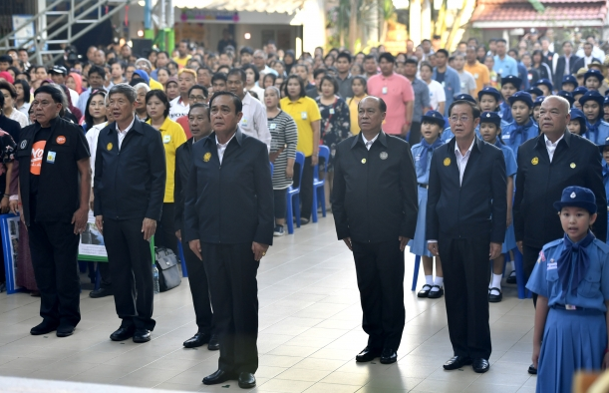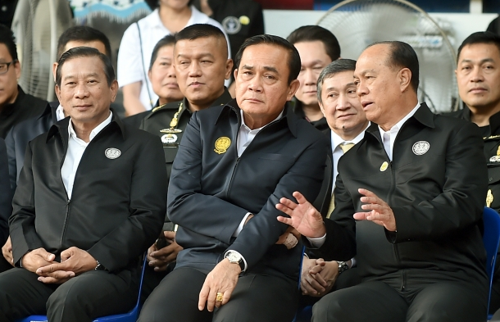

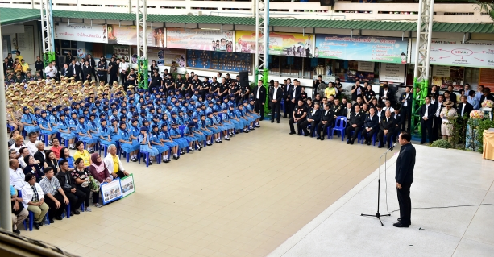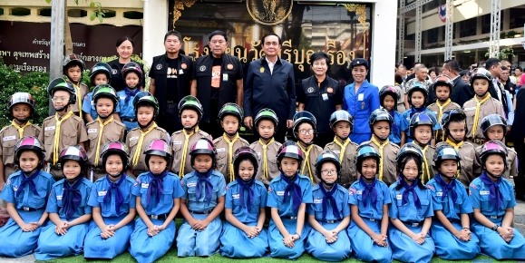

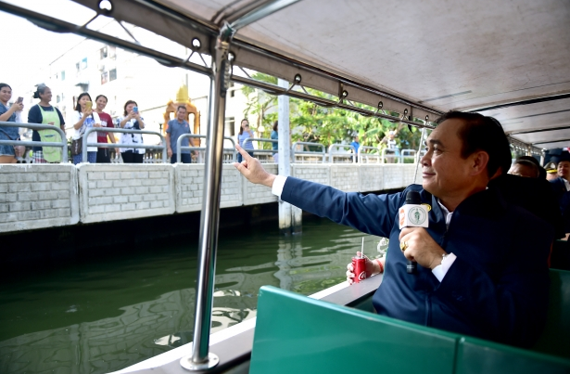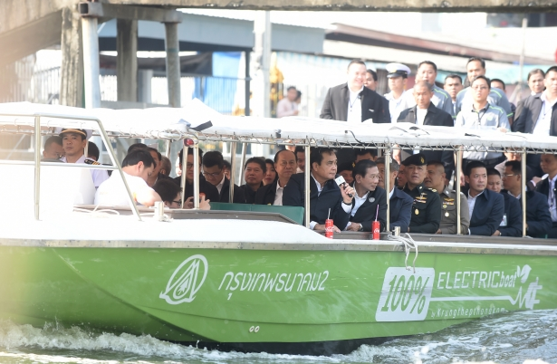

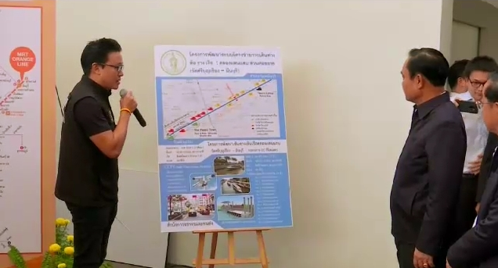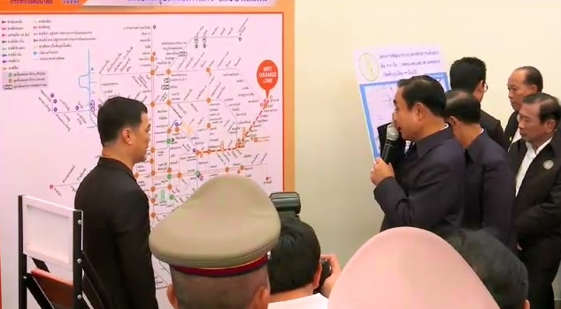

-4-

2. เวลา 10.30 น. มัสยิดกมาลุลอิสลาม เขตคลองสามวา กรุงเทพมหานคร
นายกรัฐมนตรีและคณะเยี่ยมชมมัสยิดกมาลุลอิสลาม โครงการไทยนิยม ยั่งยืน สินค้าเกษตรของดีเขตคลองสามวา และศูนย์พัฒนาเด็กเล็กก่อนวัยเรียนชุมชนกมาลุลอิสลาม โดยมีผู้อำนวยการเขตคลองสามวา ผู้นำมัสยิด นักเรียน และประชาชนให้การต้อนรับ ผู้นำศาสนาขอพรดูอาร์ให้แก่นายกรัฐมนตรี เพื่อให้สุขภาพแข็งแรงและมีกำลังในการทำงานพัฒนาประเทศยิ่งขึ้นไป
นายกรัฐมนตรีกล่าวพบปะผู้นำศาสนา นักเรียนและประชาชนที่มาให้การต้อนรับ ว่า ดีใจที่ได้เห็นรอยยิ้มของทุกคน แสดงให้เห็นว่าอยู่ในสังคมที่ดี สังคมพหุวัฒนธรรม ไม่ว่าเชื้อชาติไหน ศาสนาใด
ต้องอยู่รวมกันอย่างสงบสุข ไม่มีการแบ่งแยก ขอให้ภูมิใจในความเป็นไทย ทั้งนี้ ไม่ว่าศาสนาใดต่างก็สอนให้คนเป็นคนดี อยู่รวมกันอย่างสันติ ในส่วนการแก้ไขปัญหาภาคใต้ รัฐบาลไม่มีนโยบายใช้ความรุนแรงในการแก้ไขปัญหา แต่ใช้หลักความเข้าใจ ความร่วมมือในการแก้ไขปัญหาภายใต้หลักของกฎหมาย รัฐบาลบริหารประเทศโดยมุ่งหวังแก้ไขปัญหา เพื่อให้ประชาชนได้รับผลประโยชน์อย่างเต็มที่เพื่อพัฒนาประเทศให้ก้าวหน้าต่อไป ผ่านนโยบายและมาตรการต่าง ๆ บนความเท่าเทียมอย่างเป็นธรรม ทำให้ประเทศมีความมั่นคงมีเสถียรภาพมากขึ้น ส่งผลต่อความเชื่อมั่นและการท่องเที่ยว ขอให้ทุกคนร่วมกันเป็นเจ้าบ้านที่ดีต้อนรับนักท่องเที่ยวด้วยรอยยิ้มที่เป็นมิตร ในส่วนของการศึกษา นายกรัฐมนตรีกล่าวว่า เป็นเรื่องที่น่ายินดีอย่างยิ่งที่ทุกภาคส่วนได้ให้ความสำคัญกับเด็กที่จะเติบโตมาเป็นกำลังสำคัญของบ้านเมืองในอนาคต การดูแลและปลูกฝังสิ่งดีงามให้กับเด็กจะเป็นพื้นฐานที่จะนำไปสู่การเป็นพลเมืองที่มีคุณภาพ ที่จะช่วยกันพัฒนาชุมชนและสังคมของเราต่อไป ทั้งนี้ ขอฝากให้ครู อาจารย์สอนนักเรียนให้ค้นพบความต้องการของตัวเอง นักเรียนต้องพัฒนาเรียนรู้ให้ทันเทคโนโลยี ทันต่อการเปลี่ยนแปลงของบริบทในปัจจุบัน และขอชื่นชมพี่น้องประชาชนชาวคลองสามวาทุกคน ที่ได้ร่วมกันดูแลชุมชนของตนเองอย่างดี การที่ทุกอย่างราบรื่นและสำเร็จได้นั้น ขึ้นอยู่กับความร่วมมือของ
ทุก ๆ คน ที่ได้สร้างสรรค์และพัฒนาชุมชนอย่างเต็มที่ ขอให้คงรักษาความสามัคคีเช่นนี้ต่อไป เพื่อจะยกระดับ
เขตคลองสามวาให้สอดคล้องกับความต้องการของทุกคน และเป็นชุมชนที่น่าอยู่เช่นนี้ตลอดไป.จากนั้น นายกรัฐมนตรีและคณะเดินทักทายเด็กนักเรียนที่มาให้การต้อนรับพร้อมร่วมถ่ายภาพ ก่อนจะเยี่ยมชมนิทรรศการและผลิตภัณฑ์ที่มาจากโครงการไทยนิยม ยั่งยืน และสินค้าเกษตรของดีเขตคลองสามวา
มัสยิดกมาลุลอิสลามทรายกองดินเป็นมัสยิดที่เก่าแก่มีประวัติความเป็นมายาวนานเกือบ
๒00.ปี บรรพบุรุษของชาวมุสลิมในบริเวณนี้อพยพมาจากรัฐไทรบุรีทางตอนใต้ของประเทศไทย ในสมัยพระบาทสมเด็จพระนั่งเกล้าเจ้าอยู่หัว.(รัชกาลที่ ๓).ชุมชนบริเวณนี้แต่เดิมประกอบอาชีพเกษตรกรรม เมื่อปี พ.ศ.๒๔๕0.พระบาทสมเด็จพระจุลจอมเกล้าเจ้าอยู่หัว (รัชกาลที่ ๕) ได้ทรงเสด็จประพาสคลองแสนแสบ
โดยเรือ พระองค์ได้ทรงแวะมาเยี่ยมมัสยิด ซึ่งขณะนั้นยังคงเป็นเรือนไม้หลังเล็ก ๆ และมีกองทราย กองดิน กองใหญ่วางเตรียมไว้สำหรับสร้างอาคาร พระองค์จึงตรัสถามว่า “กองทรายกองดินเหล่านี้มีไว้ทำไม”.ได้รับคำตอบว่า เพื่อใช้ก่อสร้างมัสยิด นับแต่นั้นเป็นต้นมาชาวบ้านจึงเรียกมัสยิดแห่งนี้ว่า "สุเหร่าทรายกองดิน" ปัจจุบันอาคารมัสยิดได้สร้างเป็นอาคารหลังใหม่ โดยได้อนุรักษ์ของเดิมไว้

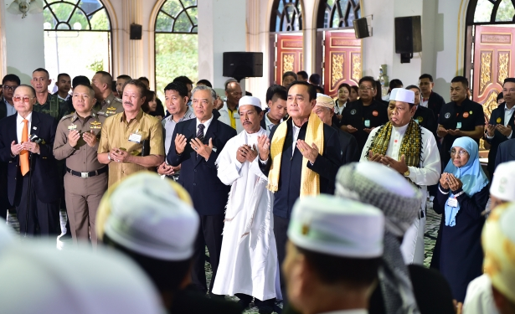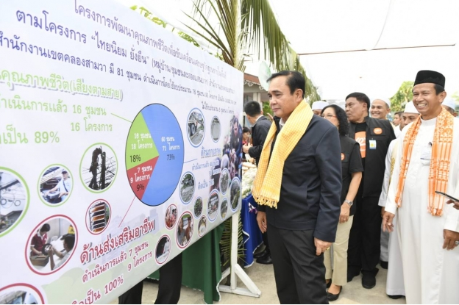

-5-

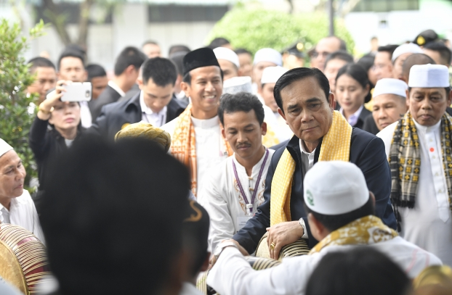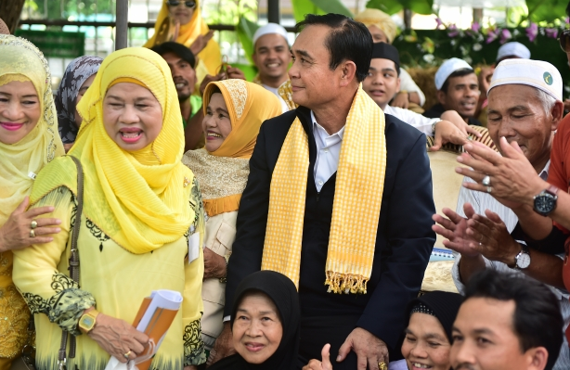

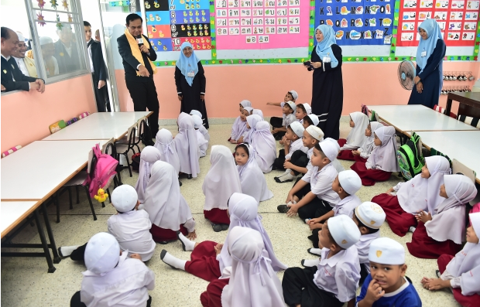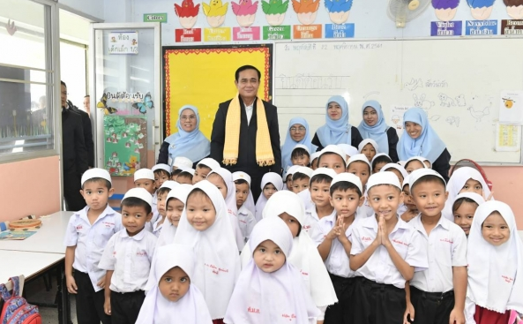

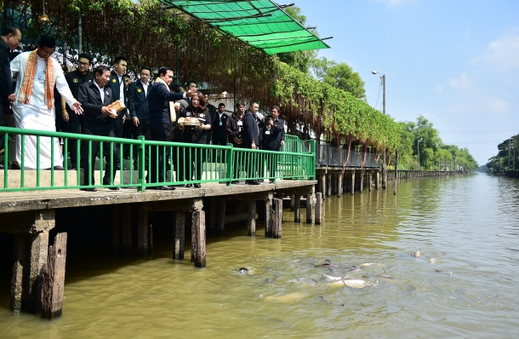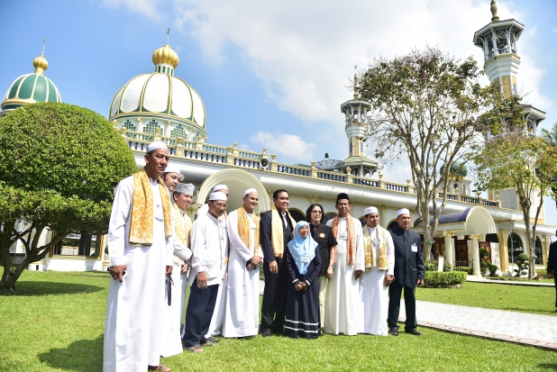

3. เวลา 12.00 น. ตลาดมีนบุรี เขตมีนบุรี กรุงเทพมหานคร

นายกรัฐมนตรีเยี่ยมชมตลาดมีนบุรีพบปะกับพ่อค้า แม่ค้า สอบถาม รับฟังปัญหา และพูดคุยทักทายกับประชาชนที่มาเดินตลาด

นายกรัฐมนตรีเยี่ยมชมตลาด และได้สอบถามพ่อค้า แม่ค้า เกี่ยวกับปัญหาอุปสรรคต่าง ๆ รวมทั้งทักทายกับประชาชน ที่มาเดินตลาดอย่างเป็นกันเอง และได้ผัดไทยให้กับสื่อมวลชนได้ร่วมชิมฝีมือ
การทำผัดไทยของนายกรัฐมนตรี จากนั้น ได้กล่าวกับพ่อค้า แม่ค้าและประชาชนที่มาให้การต้อนรับ ว่า การลงพื้นที่ในครั้งนี้ เพื่อมาเยี่ยมให้กำลังใจทุกคน ตั้งใจแก้ไขปัญหาให้กับประชาชน นายกรัฐมนตรีได้กล่าวยืนยันว่า จะไม่ยกเลิกบัตรสวัสดิการแห่งรัฐ หลักประกันสุขภาพบัตร 30 บาท จะพัฒนาให้มีระบบการบริหารจัดการให้ดีขึ้น สำหรับการจัดระเบียบในกรุงเทพมหานคร รัฐบาลต้องการให้พื้นที่มีความเป็นระเบียบ และเกิดประโยชน์สูงสุดต่อชุมชน สังคม ประชาชน ตลาดมีนบุรีเป็นตลาดที่ปรับปรุงขึ้นใหม่ มีสินค้าอุปโภค บริโภคจำนวนมากเพื่อให้ประชาชนในพื้นที่และใกล้เคียงเลือกซื้อสินค้า.ตั้งอยู่ที่.ถนนสีหบุรากิจ.เขตมีนบุรี.มีเนื้อที่.ประมาณ
30.ไร่.และเป็นตลาด.1.ใน.4.ตลาดของกรุงเทพมหานครที่ได้รับรองมาตรฐานการพัฒนาสู่การเป็น
“พรีเมี่ยมมาร์เก็ต” ได้แก่ ตลาดเอี่ยมสมบัติ เขตสวนหลวง ตลาดสามย่าน เขตประทุมวัน ตลาดบางขุนศรี
เขตบางกอกน้อย และตลาดศูนย์การค้ามีนบุรี เขตมีนบุรี

-6-

